ТЕМА 2.3: ФЮЗЕЛЯЖ
1. НАЗНАЧЕНИЕ, ВНЕШНИЕ ФОРМЫ, ПАРАМЕТРЫ
ФЮЗЕЛЯЖЕЙ И ТРЕБОВАНИЯ К НИМ.

Фюзеляж - основная часть конструкции ВС, предназначенная для соединения в одно целое всех его частей, а также для размещения экипажа, пассажиров, оборудования и грузов.
Разновидностью фюзеляжа являются гондола и лодка гидросамолета. Гондола применяется на специальных самолетах в основном для улучшения обзора и на самолетах типа "бесхвостка". Гондола в отличие от фюзеляжа не несет на себе оперения. Лодке придается форма, позволяющая гидросамолету производить взлет и посадку на воду.
Современные самолеты с газотурбинными двигателями эксплуатируются на высотах до 12 км, где атмосферные условия неприемлемы для жизнедеятельности человека, поэтому фюзеляжи ВС, эксплуатирующихся на высоте более 3000 м, имеют герметическую кабину, в которой поддерживается избыточное давление воздуха (по отношению к внешней атмосфере).
Фюзеляж является основным источником вредного сопротивления ВС, по этому большое внимание уделяется его обводам (придание обтекаемой формы) и качеству поверхности. У грузовых самолетов хвостовая часть фюзеляжа делается приподнятой с целью увеличения посадочного угла и удобства погрузки и выгрузки грузов через задний люк. Для уменьшения волнового сопротивления носовая чисть сверхзвукового самолета делается удлиненной и заостряется. Удлиненная носовая часть затрудняет обзор из кабины пилотов, поэтому на некоторых самолетах при посадке и взлете она может отклоняться вниз, обеспечивая обзор пилоту.

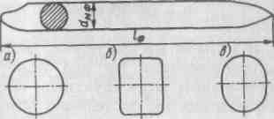

Рис. 5.1. Типовые формы поперечного сечения фюзеляжа:
а — круглая; б — прямоугольная; в — овальная

Поперечному сечению фюзеляжа придается круглая, овальная, прямоугольная или более сложная форма с учетом назначения ВС и из технологических соображений (рис. 5.1). Круглая форма проста в производстве, выгодна в аэродинамическом и массовом отношениях, особенно при наличии в фюзеляже герметической кабины. Овальное и прямоугольное сечения позволяют увеличить площадь пола кабины и лучше использовать объем фюзеляжа при компоновке пассажирских кресел и размещении грузов.
Геометрическими характеристиками фюзеляжа являются его длина, ширина, высота и диаметр. Относительные размеры характеризуются удлинением фюзеляжа, которое выражается отношением его длины L_{Ф} к диаметру круга, равного по площади миделеву сечению, d_{МФ} т. е. λ_{Ф}= L_{Ф}/ d_{МФ} (миделевым называется наибольшее по площади поперечное сечение фюзеляжа).
Длина фюзеляжа транспортных самолетов составляет 0,8 -1,2 размаха крыла и на тяжелых ВС превышает 60 м, диаметр достигает 6 м и более. Удлинение фюзеляжа дозвуковых самолетов принимается равным 7 - 10, сверхзвуковых - 10 - 15.

1. КОНСТРУКЦИЯ ФЮЗЕЛЯЖА, ПРОДОЛЬНЫЙ НАБОР,
ПОПЕРЕЧНЫЙ НАБОР, ОБШИВКА.

Конструктивно-силовые схемы фюзеляжа и конструкция его силовых элементов в принципе подобны силовым схемам и конструкции элементов крыла, поскольку фюзеляж, как и крыло, нагружается поперечной силой, изгибающим и крутящим моментами. Некоторое различие состоит лишь в том, что фюзеляж может не иметь лонжеронов, а имеющиеся не имеют стенок, так как поперечная сила воспринимается обшивкой, поскольку она имеет большую жесткость в направлении действия поперечной силы. Роль нервюр в фюзеляже выполняют шпангоуты.
Конструктивно-силовая схема фюзеляжа может быть балочной, ферменной или ферменно-балочной. Преимущественное применение для самолетов и вертолетов имеют фюзеляжи балочной конструкции. Балочные фюзеляжи подразделяются на лонжеронные, типа полумонокок (часто такой тип фюзеляжа называют балочно-стрингерным и стрингерным) и монокок (бесстрингерный, балочно-скорлупный) (рис. 5.4).
В балочном фюзеляже основными силовыми элементами являются работающая обшивка, стрингеры, лонжероны и шпангоуты. Стрингеры и лонжероны относятся к продольному набору каркаса фюзеляжа, шпангоуты составляют поперечный набор.
Силовой набор лонжеронного фюзеляжа состоит из лонжеронов (обычно четырех), легкого стрингерного набора, обшивки и шпангоутов. Основная часть изгибающего момента в таком фюзеляже воспринимается лонжеронами и незначительная часть - стрингерами. Обшивка делается тонкой и работает от действия поперечной силы и крутящего момента.
Фюзеляж типа полумонокок состоит из обшивки значительной толщины, подкрепленной сильным стрингерным набором, и шпангоутов. Усилия от изгибающего момента воспринимаются обшивкой и стрингерами, от поперечной силы и крутящего момента - обшивкой.

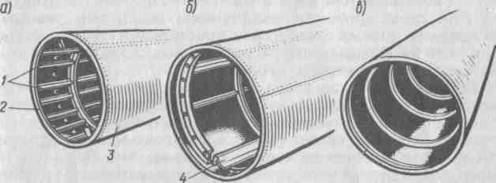

Рис. 5.4. Конструктивные силовые схемы фюзеляжа:
а — полумонокок; б — лонжеронный; в — монокок; 1 — стрингеры;
2 — шпангоут; 3 — обшивка; 4 — лонжерон
Фюзеляжи типа полумонокок имеют преимущественное применение в транспортной авиации. Фюзеляж типа монокок не имеет продольных элементов каркаса, он состоит из толстой жесткой обшивки, подкрепленной шпангоутами. Все усилия в сечениях фюзеляжа воспринимаются обшивкой. Монокок в чистом виде применяется редко вследствие трудностей выполнения и компенсации вырезов.

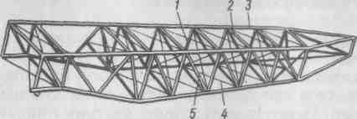
Рис. 5.5. Схема ферменного фюзеляжа:
1 — стойка; 2 — распорка; 3 — лонжерон; 4 — расчалка; 5 — раскос.

Ферменный фюзеляж (рис. 5.5) состоит из фермы и неработающей обшивки. Все нагрузки, действующие в сечениях фюзеляжа, воспринимаются фермой. Обшивка воспринимает лишь воздушные нагрузки. Ферма состоит обычно из четырех лонжеронов, соединенных между собой стойками и раскосами. Чаще всего ферму сваривают из стальных труб, реже склепывают из дюралюминиевых профилей. Обшивку выполняют из тонких листов дюралюминия или полотна.
Ферменный фюзеляж прост в изготовлении, обеспечивает легкий доступ к оборудованию, размещенному в фюзеляже, не имеет несовершенные аэродинамические формы. На транспортных ВС такой фюзеляж неприемлем вследствие занятости внутреннего объема элементами конструкции фермы. Ферменные фюзеляжи применяются в отдельных случаях на вертолетах и легких не скоростных самолетах.
Лонжероны на всех типах фюзеляжей работают от действия изгибающего момента. Их выполняют обычно из алюминиевых сплавов, они имеют коробчатую или иную форму поперечного сечения. Лонжерон может состоять из одного мощного профиля или же склепывается из нескольких профилей. По длине лонжерон имеет переменное сечение, размеры которого зависят от изгибающего момента, действующего в сечениях фюзеляжа.
Стрингеры участвуют в работе фюзеляжа на изгиб, подкрепляют обшивку, воспринимая с нее воздушную нагрузку и передавая ее на шпангоуты. Стрингеры выполняют из гнутых или прессованных дюралюминиевых профилей, форма сечений которых аналогична сечениям профилей стрингеров крыла. По длине фюзеляжа число стрингеров и площадь поперечного сечения меняются в зависимости от действующего в сечениях фюзеляжа изгибающего момента.
Стрингеры прокладывают в просечках шпангоутов и крепят к ним посредством отгибного язычка или дополнительного уголка. По месту пересечения с усиленными шпангоутами стрингеры разрезают или пропускают поверх шпангоутов. Участки разрезанного стрингера соединяют между собой через стенку шпангоута.
Шпангоуты являются поперечными элементами каркаса фюзеляжа. Они обеспечивают форму его сечения, подкрепляют стрингеры и обшивку. Усиленные (силовые) шпангоуты, кроме того, воспринимают и передают на обшивку сосредоточенные силы от узлов крепления крыла, оперения, шасси и др.
Типовой шпангоут (рис. 5.6) состоит из нескольких дуг, выполненных из листового дюралюминия холодной штамповкой. Сечение шпангоутов может быть швеллерным, тавровым, Z-образным или другой формы. Усиленные шпангоуты имеют разнообразную конструкцию в зависимости от действующих на них нагрузок и места расположения в фюзеляже. Их выполняют из прессованных и гнутых профилей, часто подкрепленных усиливающими элементами. Там, где это возможно, например за пределами кабин и багажно-грузовых отсеков фюзеляжа, шпангоуты зашивают стенками, подкреплёнными профилями, или усиливают раскосами и распорками.
Обшивка придает фюзеляжу обтекаемую форму, воспринимает местные воздушные нагрузки, передавая их на стрингеры и шпангоуты. В балочном фюзеляже обшивка воспринимает усилия от поперечной силы и крутящего момента и участвует в работе фюзеляжа на изгиб. Обшивка герметической кабины нагружается также от избыточного давления воздуха в кабине.
Обшивку крепят к шпангоутам и стрингерам потайными или полупотайными заклепками или с помощью клеесварных соединений. Стыки листов обшивки располагают, как правило, на шпангоутах, стрингерах и других элементах каркаса, фюзеляжа.

а) б)
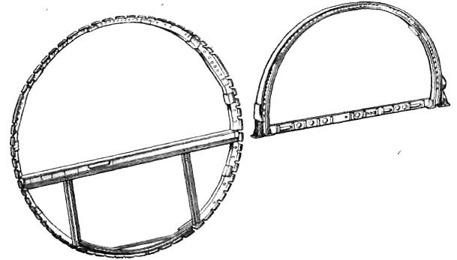

Рис. 5.6. Схемы типового (а) и усиленного (б) шпангоутов

Вырезы в фюзеляже выполняют для входных дверей, грузовых люков, ниш шасси, окон пассажирских кабин, эксплуатационных люков и др. Вырезы в работающей обшивке вызывают ослабление конструкции, увеличивают местные напряжения, поэтому предусматривается их компенсация путем усиления шпангоутов, стрингеров и обшивки в районе выреза, введением дополнительных силовых элементов. Небольшие вырезы компенсируются только усилением прилегающей к ним обшивки.
Вырезы выполняют круглыми, овальными, прямоугольными со скругленными углами. Скругление углов имеет важное значение для уменьшения концентрации напряжений в этих местах и предотвращения возникновения усталостных трещин. В этом отношении наиболее выгодны вырезы круглой формы.
Двери, крышки аварийных выходов, грузовых, технических и других отсеков в зоне герметической кабины конструктивно проще сделать открывающимися внутрь фюзеляжа, так как избыточное давление в кабине прижимает их к фюзеляжу и не требуется сложных устройств для предотвращения самопроизвольного открытия дверей и крышек люков в полете. Тем не менее, на современных самолетах, особенно большой пассажиро – вместимости, входные двери делают открывающимися наружу в целях повышения безопасности пассажиров и экипажа при аварийной посадке ВС. Это объясняется тех, что при деформации фюзеляжа заклинивание двери, открывающейся наружу, менее вероятно. Сила, действующая на дверь от избыточного давления в герметической кабине, велика, поэтому дверь, открывающуюся наружу, фиксируют в закрытом положении надежными опорами и запирают замками с устройствами, предотвращающими непреднамеренное открытие двери.
Остекленные вырезы в кабине экипажа, предназначенные для обзора внешнего пространства членами экипажа, называются фонарем кабины экипажа. Лобовые стекла фонаря имеют электрообогрев для предотвращения обледенения в полете. Их выполняют из триплексного (трехслойного) силикатного стекла, более стойкого к повышенным температурам и механическим повреждениям, чем органическое стекло (плексиглас). Остальное остекление выполняют из органического стекла. Для повышения надежности остекление из плексигласа делается двойным: в случае разрушения одного стекла нагрузку от внутреннего давления в герметической кабине воспринимает другое стекло. Между наружным и внутренним стеклами создается воздушное пространство, сообщенное с кабиной через осушительный патрон, поглощающий влагу. Этим предотвращается запотевание и обмерзание стекол.
Окна пассажирских кабин выполняют из плексигласа. В герметической кабине остекление делается двойным, предусматривается система осушения межстекольного пространства.
Герметизация фюзеляжа в зоне герметической кабины производится с целью уменьшения утечки воздуха из кабины при работе системы кондиционирования воздуха. Герметизируют заклепочные швы крепления обшивки к каркасу фюзеляжа, стенки шпангоутов, ограничивающих кабину, двери и люки, стекла кабин и другие элементы конструкции фюзеляжа, входящие в зону герметизации кабины.
Герметизация заклепочных швов достигается установкой уплотнительных лент между обшивкой и элементами каркаса фюзеляжа (рис. 6.8). Изнутри заклепочные швы покрывают герметизирующими замазками. Применение заклепок с полупотайными головками вместо потайных способствует более плотному сжатию соединяемых деталей и повышает герметичность шва.
Между стеклами и элементами конструкции фюзеляжа устанавливают резиновые прокладки. Двери, крышки аварийных выходов, люков грузовых, технических и других отсеков, открывающиеся внутрь фюзеляжа, герметизируют обычно резиновыми трубчатыми профилями, приклеенными по контуру двери и крышки люка. Для повышения плотности прилегания двери и крышки к фюзеляжу устанавливают по два резиновых профиля. Герметизация дверей, открывающихся наружу, усложняется вследствие того, что избыточное давление в кабине отжимает дверь от фюзеляжа, поэтому такие двери уплотняют обычно с помощью надувных резиновых трубок.

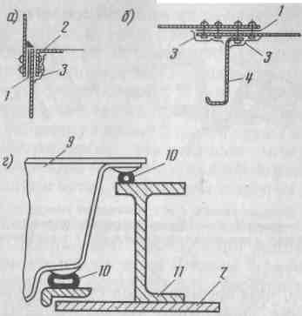
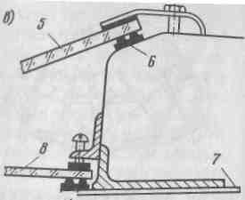

Рис. 5.7. Схемы герметизации элементов конструкции фюзеляжа:
а — продольного стыка обшивки; б — поперечного стыка обшивки;
в — окон пассажирских кабин; г — дверей и крышек люков;
1 — уплотнительная лента; 2 — стрингер; 3 — герметик; 4 — шпангоут;
5 — внутреннее стекло; 6 — резиновая прокладка; 7 - обшивка;
8 — наружное стекло; 9 — дверь (крышка люка);
10 — резиновые трубчатые профили; 11 — шпангоут.

2. СТЫКОВКА ЧАСТЕЙ ФЮЗЕЛЯЖА.

Осуществляют обычно в местах поперечных технологических стыков. Как правило, такие стыки предусматривают в месте перехода герметической кабины к негерметической хвостовой части фюзеляжа, часто технологический стык вводят между кабиной экипажа и средней частью фюзеляжа.
Конструкция стыковых соединений фюзеляжа, так же, как и крыла, зависит от его конструктивно-силовой схемы. Стык частей фюзеляжа типа полумонокок осуществляют посредством фитинговых соединений. Фитинги крепят к концам соединяемых стрингеров и стягивают между собой болтами (рис. 5.8). По контуру стыка может устанавливаться накладка, приклепанная к шпангоуту соединяемых частей фюзеляжа.
Техническое обслуживание фюзеляжа, крыла и оперения сводится в основном к дефектации обшивки; проверке состояния дверей, крышек люков, остекления фонаря кабины пилотов и окон пассажирских кабин; проверке узлов навески рулевых поверхностей, триммеров, сервокомпенсаторов, средств механизации крыла и других подвижных соединений. Периодически смазывают трущиеся поверхности элементов конструкции планера. Большой объем работ сводится к выявлению и устранению очагов коррозии. Обшивку осматривают с целью выявления трещин, пробоин, вмятин, царапин, ослабления заклепок и болтов ее крепления, очагов коррозии. Особое внимание уделяют дефектации обшивки в зоне герметизации фюзеляжа, поскольку обшивка в этой зоне воспринимает большие переменные нагрузки от избыточного давления воздуха в кабине. Поврежденные участки обшивки подлежат ремонту, ослабленные винты и болты подтягивают, заклепки также подтягивают или заменяют.
При проверке состояния дверей и крышек люков проверяют, кроме того, состояние узлов навески, исправность и работоспособность замков, профилей герметизации. На стеклах из плексигласа возможны трещины, царапины, забоины и другие механические повреждения. Стекло, имеющее небольшое число мелких царапин, полируют. Характерным дефектом органического стекла является появление на нем мелких поверхностных трещин ("серебра"). Стекло с небольшими участками "серебра" допускается к эксплуатации, однако при этом необходимо следить за его развитием: если оно увеличивается по размеру и возникает в других местах, стекло подлежит замене.

1 2 3 4
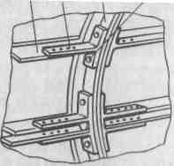

Рис. 5.8. Схема стыка частей фюзеляжа типа полумонокок:
1 — стрингер; 2 — фитинг; 3 — шпангоут; 4 — болт

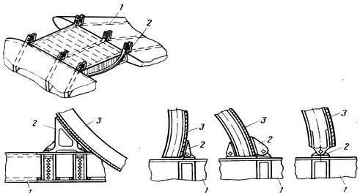
Рис. 5.9. Схемы стыковых узлов крыла с фюзеляжем:
1 –лонжерон; 2 –стыковой узел; 3 –шпангоут
Органическое стекло имеет небольшую твердость, поэтому необходимо предохранять его от ударов твердыми предметами и других механических повреждений; не допускать действия на стекло органических растворителей и их паров, вызывающих образование поверхностных микротрещин. Длительное воздействие на стекло влаги и солнечных лучей отрицательно сказывается на его качестве, поэтому при длительном хранении ВС стекла защищают чехлами.
Узлы навески рулей, элеронов, триммеров, закрылков, предкрылков, створок ниш шасси и других подвижных элементов планера осматривают на отсутствие люфтов, трещин, коррозии, повреждения контровок и лент металлизации; проверяют надежность крепления кронштейнов навески. Детали с трещинами, неисправные ленты металлизации заменяют. Шарнирные соединения, рабочие поверхности рельсов навески закрылков и предкрылков и другие трущиеся поверхности периодически смазывают: открытые поверхности непосредственным нанесением на них смазки, закрытые поверхности через масленки. Смазка наносится на предварительно промытые и очищенные поверхности.
Обшивка гражданских ВС выполняется в основном из алюминиевых сплавов, защищенных от коррозии плакированием, анодированием и нанесением лакокрасочных покрытий. Такие антикоррозионные покрытия надежно защищают поверхность ВС от коррозии в атмосферных условиях, однако они имеют незначительную механическую прочность. Поэтому во избежание повреждения защитного покрытия не допускается хождение по обшивке в обуви без специальных чехлов или при отсутствии на обшивке мягких ковриков или матов; нельзя касаться обшивки стремянками, лестницами, шлангами, заправочными пистолетами и другим оборудованием, не обшитым в местах касания резиной или мягкой тканью. Не разрешается класть на обшивку детали, инструмент и другие предметы; снятые с ВС рулевые поверхности, средства механизации, двери, крышки люков следует укладывать на козелки и стеллажи с мягкой обшивкой.
Больше всего подвержены коррозии места скопления пыли, грязи и влаги, а также места попадания на обшивку кислот, щелочей, масла, керосина и других вредно действующих жидкостей и их паров. Поэтому необходимо своевременно удалять загрязнения с обшивки и регулярно мыть внешнюю поверхность ВС, не допускать попадания воды внутрь конструкции. Особенно подвержена коррозии подпольная часть фюзеляжа в районе багажных и грузовых отделений, в зонах расположения туалетных комнат, отсеков аккумуляторов и выпускных клапанов системы кондиционирования воздуха в герметической кабине.
Признак коррозии алюминиевых сплавов - появление на деталях белых и серых пятен, иногда имеющих вид черных точек. Коррозия магниевых сплавов проявляется во вспучивании лакокрасочного покрытия и появлении рыхлого солевого налета грязно-белого цвета. Коррозия стальных деталей сопровождается образованием налета ржавчины. Обработка пораженной коррозией поверхности сводится к удалению продуктов коррозии и защите поврежденного участка лакокрасочным покрытием.
На крыле для монтажа и демонтажа топливных баков предусматриваются съемные панели значительных размеров. Снятие панели вызывает снижение жесткости крыла и его деформацию под действием собственного веса и закрепленных на нем агрегатов. Деформация крыла вызывает защемление болтов крепления панели вследствие расхождения отверстий на панели и каркасе крыла. Чтобы избежать защемления болтов, перед снятием панели под крыло устанавливают подставки с ложементами и разгружают крыло от действия массовых сил. При снятии панелей, носков крыла, крышек люков и других силовых элементов конструкции ВС обращают внимание на цветные полосы, нанесенные на обшивке вдоль болтовых швов. Разные цвета полос отмечают болты различной длины. Поэтому при установке болтов на место следят, чтобы окраска головок болтов совпадала с окраской на обшивке.
Иней и сухой снег с поверхностей ВС удаляют волосяными щетками; изморозь, лед и примерзший снег – против обледенительной жидкостью или водой, подогретой до 50 - 60 °С, или подаваемым под надетые на ВС чехлы теплым воздухом температурой 60 °С на выходе из рукава подогревателя. После удаления льда, снега или изморози горячей водой опрыскивают обшивку против обледенительной жидкостью или обдувают горячим воздухом для удаления остатков влаги.
После удаления льда с поверхностей ВС необходимо тщательно осмотреть щели перед носками рулевых поверхностей и триммеров, их кронштейны навески и убедиться в отсутствии воды и льда. Необходимо также убедиться, что рули, элероны и триммеры полностью отклоняются в крайние положения.
Для предупреждения обледенения ВС на земле используют чехлы, которые надевают на фюзеляж, крыло, оперение, гондолы двигателей, лопасти несущего винта.

